Agrupamento de Escolas de Figueiró dos Vinhos – 2022/23
Resumo da aula de Filosofia – 10º ano
Aula nº38 Data:10/01/2023
Resumo realizado por: Daniela Luís Nº8 Turma:A
Data de envio: 10/01/2023
Sumário da aula: Conclusão da correção da ficha formativa.

AEFV – 2ª FICHA FORMATIVA DE FILOSOFIA – 10º Ano

I
Coloca as formas proposicionais que se adequam a cada uma das seguintes frases. (negação, conjunção, disjunção inclusiva, disjunção exclusiva, condicional e bicondicional)
1. Só é verdadeira se o valor lógico das proposições que a compõem for idêntico. - bicondicional
2. Tem sempre um valor lógico oposto. - negação
3. Só é falsa se o antecedente for verdadeiro e o consequente for falso. - condicional
4. Só é verdadeira se as proposições que a compõem tiverem valores lógicos opostos. - disjunção exclusiva
5. Só é verdadeira se o forem as proposições que a compõem. - conjunção
6. Só é falsa se o forem as proposições que a compõem. - disjunção inclusiva

II

1.Considere o argumento seguinte.
Se o Pedro tem cabelos pretos, então tem olhos escuros.
O Pedro não tem olhos escuros.
Logo, não tem cabelos pretos.

A validade deste argumento depende de
(A) «cabelos pretos» e «se … então».
(B) «não» e «olhos escuros».
(C) «se … então» e «não».
(D) «cabelos pretos» e «olhos escuros».

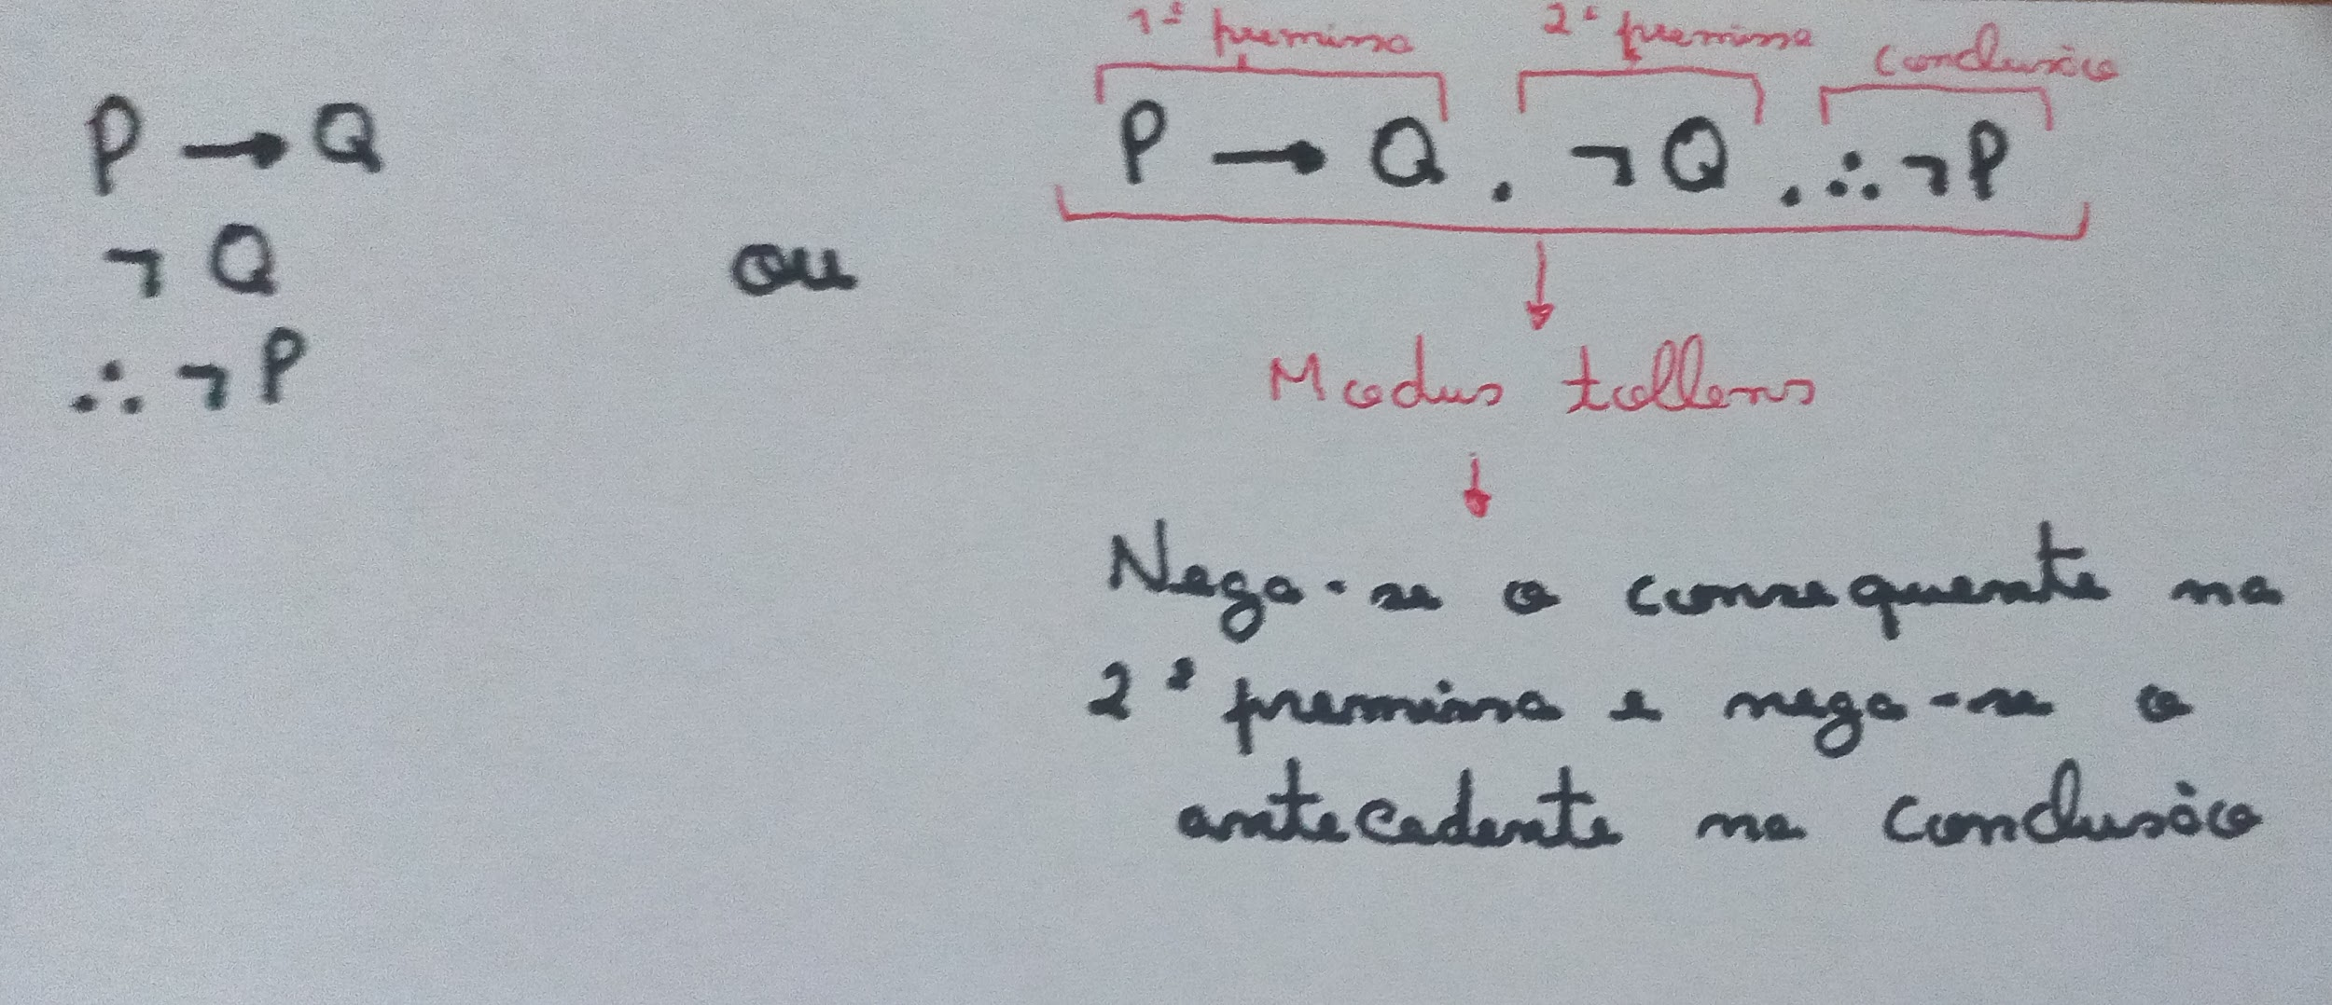
2. Formalize o argumento apresentado em 1., utilizando o símbolo ∴para o termo “logo”. Pode consultar o manual, p.67.

3.Elabore o inspetor de circunstâncias e determine, após a sua análise, se o argumento é ou não válido.
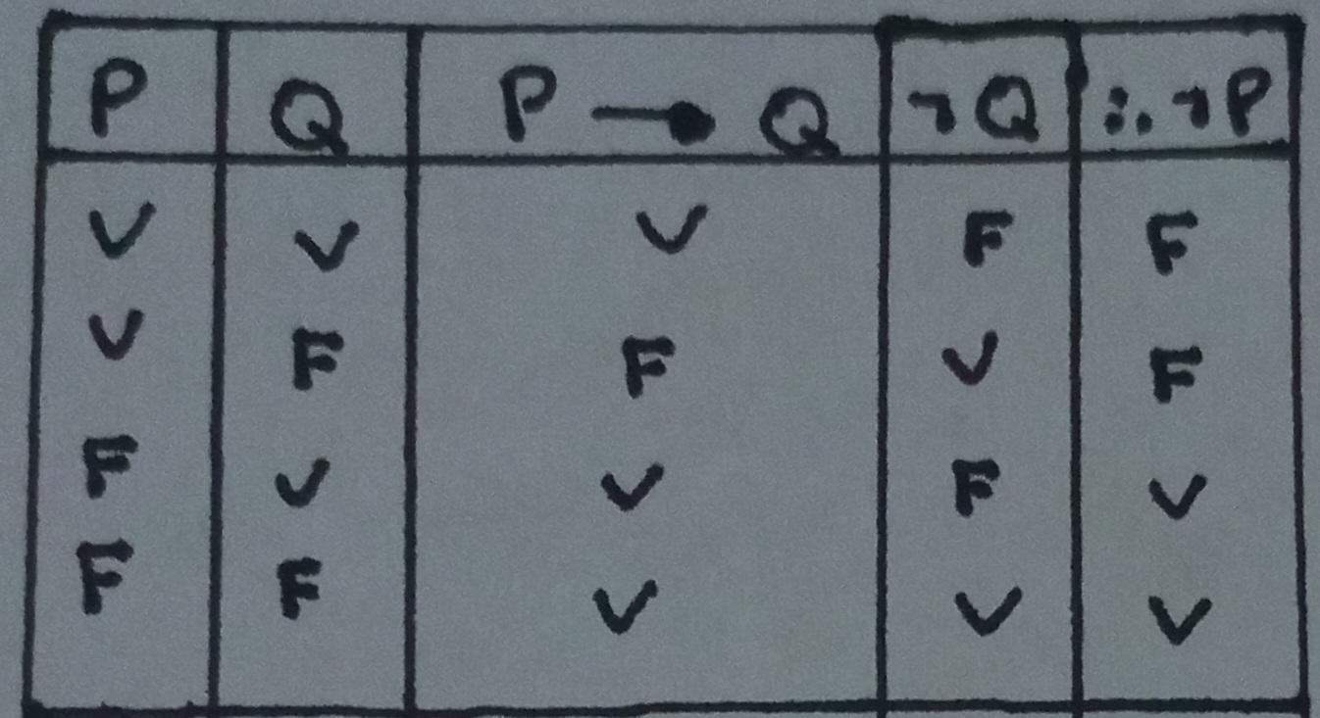

O argumento é válido porque não há nenhuma circunstância em que as premissas sejam verdadeiras e a conclusão falsa.

4. A Rita fez a seguinte declaração: «se o candidato do meu partido não convidar o Luís para a sua lista, eu
não votarei nele».
Que acontecimentos mostrariam que a declaração da Rita era, afinal, falsa?

(A) O candidato do partido da Rita não convidou o Luís para a lista dele; a Rita votou no candidato do seu
partido.
(B) O candidato do partido da Rita não convidou o Luís para a lista dele; a Rita não votou no candidato
do seu partido.
(C) O candidato do partido da Rita convidou o Luís para a lista dele; a Rita votou no candidato do seu
partido.
(D) O candidato do partido da Rita convidou o Luís para a lista dele; a Rita não votou no candidato do seu
partido.

Justificação da resposta à questão 4:

A negação de uma condicional é representada pela seguinte proposição: ¬(P → Q) ≡P Λ ¬Q . Do mesmo modo: ¬(¬ P → ¬ Q) ≡ ¬P Λ Q.

Dicionário:
P - o candidato do meu partido convida o Luís para a sua lista
Q – eu voto nele

Formalização da proposição “O candidato do partido da Rita não convidou o Luís para a lista dele; a Rita votou no candidato do seu partido”: ¬P → ¬ Q

Para saber quando é que esta proposição é falsa, procede-se à sua negação. Assim, temos:
¬(¬ P → ¬ Q) ≡ ¬P Λ Q.

Deste modo, a opção certa é a alínea A:
O candidato do partido da Rita não convidou o Luís para a lista dele (¬P) e a Rita votou no candidato do seu partido (Q).

5. Um argumento que seja dedutivamente válido
(A) não pode ter as premissas falsas.
(B) pode ter a conclusão falsa.
(C) tem conclusão verdadeira.
(D) tem premissas verdadeiras.

6. Selecione a opção em que se ordenam do menor para o maior âmbito as conectivas que ocorrem em
P → (Q ˄ ¬R).
(A) Conjunção, negação, condicional.
(B) Negação, condicional, conjunção.
(C) Condicional, conjunção, negação.
(D) Negação, conjunção, condicional.

7. Se Descartes sujeitou os seus argumentos filosóficos à avaliação crítica de Mersenne e de
Hobbes, então admitia que podia estar errado.
Quais os símbolos da lógica proposicional que deveria usar na formalização da frase?
(A) ↔, Λ.
(B) →, V.
(C) Λ, →.
(D) V, ↔.

8. Apresente o dicionário e formalize a proposição referida em 7.

P: Descartes sujeitou os seus argumentos filosóficos à avaliação crítica de Mersenne
Q: Descartes sujeitou os seus argumentos filosóficos à avaliação crítica de Hobbes
R: admitia que podia estar errado

(PΛQ ) → R

